网站名：光大环保国际监控平台

网址：http://210.75.21.203:13298/jointos/app/AppMain!index.page

账号：appadmin

密码：ebep2018_ct

问题一：

报警信息模块的数据和环境月报的数据不对应。

报警信息显示报警了20分钟，环境月报中是40分钟，环境月报中次数和时间都错了。

请排查并解决此问题，并排查解决环境月报和周报的数据不再出现此问题。

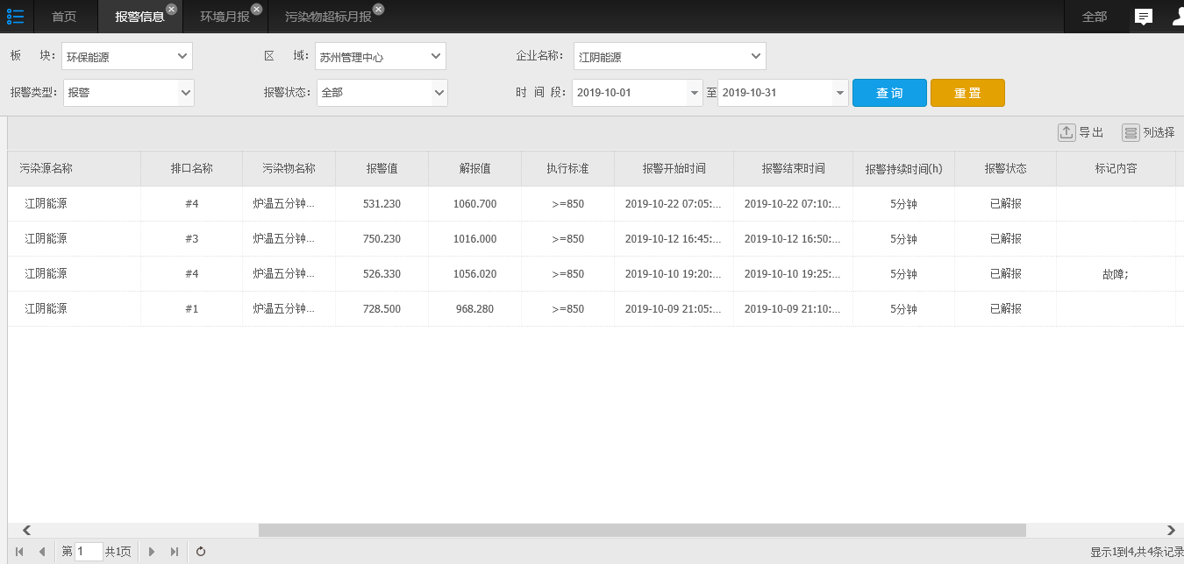

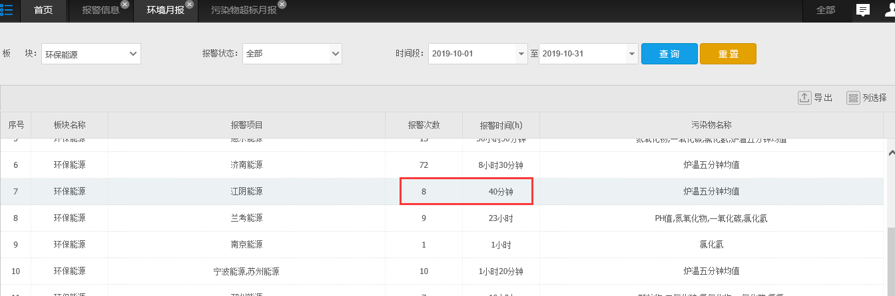

问题二：

客户新需求：光大国际监控平台，报警信息，报警周报，报警月报三个模块中每个模块添加一个筛选框，筛选框名称为报警类别，筛选框中有三个子项名称分别为全部，污染因子报警，炉温五分钟均值。（加急）